Name : KULVIR SINGH

Reg No : 19BCE2074

PDC LAB FAT

SET 1

Question 1 :

Code :

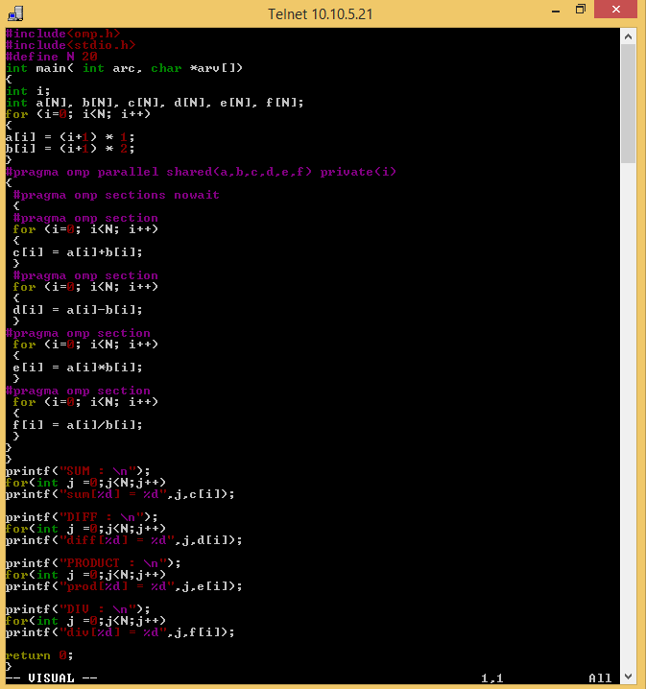

Output Screenshot :

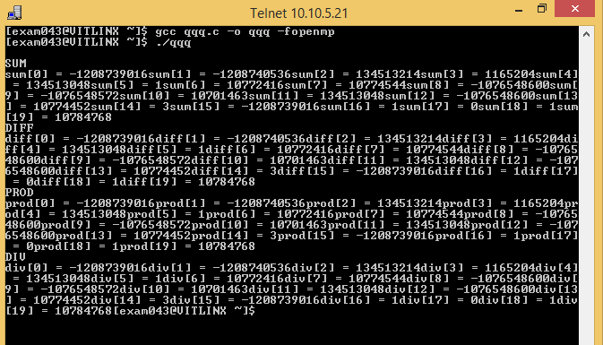

Question 2 :

Code :

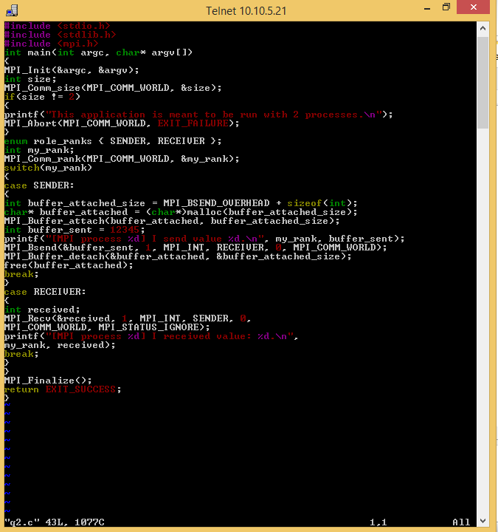

Output Screenshot

